Osnovna škola | Klinča Sela
Nastavni predmet | Katolički vjeronauk
Vjeroučitelj | Josip Kunac, prof.
Razredni odjel | 5. razred
Redni broj pripreme | 56.
Nastavna cjelina / tema | IV. ŠIRENJE ISUSOVE PORUKE
Nastavna jedinica / podtema | 9. Kako se postaje svetac?
Odgojno-obrazovni ishodi učenja:
OŠ KV B.5.2. Učenik opisuje Isusov poziv na vjeru i svetost života za stvaranje Božjega kraljevstva na Zemlji.
OŠ KV B.5.3. Učenik obrazlaže važnost molitve za osobni odnos s Bogom.
OŠ KV C.5.1. Učenik navodi i objašnjava vrednote kraljevstva Božjega.
OŠ KV C.5.1. Učenik navodi primjere životnih situacija u kojima je moguće ostvariti vrednote kraljevstva Božjega.
OŠ KV C.5.1. Učenik predlaže konkretne postupke prema onima koji su u različitim potrebama.
OŠ KV D.5.1. Učenik predlaže načine kako prema primjeru svetaca i blaženika djelovati danas.
OŠ KV C.5.2. Učenik objašnjava i predlaže nekoliko važnijih pravila za ponašanje u razredu i u školi.
OŠ KV D.5.2. Učenik otkriva i interpretira kršćanske / duhovne poruke i doživljaje koje otkriva u umjetničkome djelu.
OŠ KV D.5.2. Učenik izražava svoj unutarnji doživljaj vjere kroz različite oblike izražavanja.
Ključni pojmovi | svetost, poziv, blaženik, svetac, svjetlost svijeta, molitva, sakramenti, ljubav, opraštanje, svjedočenje
Središnje / problemsko pitanje | Kako čovjek postaje svet i što poziv na svetost znači u svakodnevnome životu?
Nastavne metode | razgovor, vodič tvrdnji, čitanje s dokazom, uspoređivanje, rad na biblijskome tekstu, problemsko i suradničko učenje, analiza umjetničkoga djela, grafičko i likovno izražavanje, formativna provjera
Oblici rada | frontalni rad, individualni rad, rad u paru, rad u skupinama
Nastavna sredstva | udžbenik, radna bilježnica, digitalni udžbenik, Biblija, Mt 5,14–16, reprodukcija Botterijeva mozaika, bilježnica, papir, bojice, radni predlošci, računalo ili tablet (po izboru)
Međupredmetne poveznice | Hrvatski jezik – čitanje i obrazlaganje; Likovna kultura – analiza mozaika i likovno izražavanje; Osobni i socijalni razvoj – odgovornost, ljubaznost i opraštanje; Učiti kako učiti – vodič tvrdnji i samovrednovanje; Uporaba IKT-a – digitalni tekst
Vrednovanje:
Vrednovanje za učenje: odgovori tijekom vodiča tvrdnji i obrade teksta, razlikovanje blaženika i svetca, tumačenje slike svjetlosti, rješavanje životnih situacija, analiza mozaika i formativna provjera.
Vrednovanje kao učenje: samovrednovanje metodom „Svjetionik razumijevanja“.
Vrednovanje naučenoga: formalno brojčano vrednovanje nije predviđeno.
TIJEK NASTAVNOGA SATA
I. UVODNI DIO – DOŽIVI (približno 7–10 minuta)
Uvodna molitva:
Oče naš…
ili:
Isuse, Ti svakoga čovjeka pozivaš da raste u ljubavi. Oslobodi nas straha da moramo biti bez pogreške i daj nam poniznost priznati slabost, snagu ponovno izabrati dobro i radost služiti ljudima. Neka naše riječi i djela budu malo svjetlo koje vodi prema Tebi. Amen.
Alternativa: Vjeroučitelj će pročitati: „Vi ste svjetlost svijeta.“ (Mt 5,14). Učenici će u tišini izreći: „Isuse, pomozi mi danas svijetliti dobrotom.“

Povezivanje s prethodnim satom / pregled domaće zadaće:
Učenici daju vjeroučitelju na uvid domaću zadaću od prošloga susreta:
„Učenici će u bilježnici nacrtati četiri mala simbola: kruh, križ, svijeću i prazan grob. Ispod svakoga pišu naziv dana kojemu pripada i jednu ključnu riječ. “
Ili:
„Učenici će napisati četiri kratke rečenice, po jednu o Velikom četvrtku, Velikom petku, Velikoj suboti i Uskrsu.“
Motivacija:
Vjeroučitelj će prikazati tvrdnju „Svetac nikada ne pogriješi.“ Učenici će najprije bez razgovora odabrati SLAŽEM SE ili NE SLAŽEM SE, a zatim u paru navesti jedan razlog za svoj izbor. Svoj odgovor smiju promijeniti nakon sata.
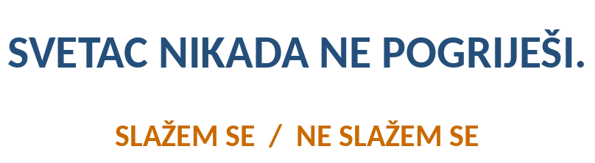
Razgovor:
- Zašto ljudi često svetost zamijene savršenošću bez pogreške? (Zato što vide završni uzor, a ne vide cijeli put rasta, odluka i obraćenja.)
- Može li čovjek učiti iz pogreške i nastaviti činiti dobro? (Može, ako prizna pogrešku, popravi što može i ponovno izabere dobro.)
- Po čemu se vidi da netko iskreno želi biti blizu Bogu? (Po molitvi, ljubavi, poštovanju, opraštanju i odgovornim djelima.)
Najava teme i središnjega pitanja:
Danas upoznajemo što Crkva misli kada govori o blaženicima, svetcima i pozivu na svetost. Posebno ćemo uočiti da svetost nije bezgrešnost, nego ustrajan odgovor na Božji poziv u molitvi, sakramentima i ljubavi prema ljudima. Istraživat ćemo: Kako čovjek postaje svet i što poziv na svetost znači u svakodnevnome životu?

II. SREDIŠNJI DIO – OTKRIJ I POVEŽI (približno 27–30 minuta)

Napomena o izboru aktivnosti: Aktivnosti u nastavku predstavljaju prijedloge i mogućnosti izbora. Nije predviđeno da se sve provedu u jednom nastavnom satu. Vjeroučitelj odabire aktivnosti prema odgojno-obrazovnim ishodima, raspoloživom vremenu, osobitostima razreda, dostupnoj opremi i potrebama učenika.
Aktivnost 1: Obrada teksta / sadržaja (individualni rad, rad u paru i zajednička provjera, 15 minuta)
Učenici će prije čitanja uz četiri tvrdnje upisati P – pretpostavljam da je točno ili N – pretpostavljam da nije točno. Zatim će tiho pročitati tekst „Kako se postaje svetac?“, udžbenik, str. 57, i uz svaku tvrdnju pronaći dokaz. Nakon čitanja u paru uspoređuju početne i završne odgovore.
Rješenje: 1. Netočno – svetci nisu bili bez pogreške, nego su se ustrajno trudili živjeti blizu Bogu; 2. Točno – pozvani su slušati Boga i slijediti Krista; 3. Netočno – blaženik i svetac nisu isti crkveni naslov; 4. Točno – Isus svakoga poziva na vjeru i svetost života.
Radni predložak:
TVRDNJA | PRIJE | POSLIJE | DOKAZ IZ TEKSTA
Svetac je osoba koja nikada nije pogriješila. | ____ | ____ | ________________________________
Svetost se gradi slušanjem Boga i djelima ljubavi. | ____ | ____ | ________________________________
Blaženik i svetac potpuno su isti naslov. | ____ | ____ | ________________________________
Svaki je čovjek pozvan na svetost. | ____ | ____ | ________________________________
Ili:
Učenici će tekst pročitati zajednički, odgovoriti na pitanja i u bilježnici nacrtati slijed: BOŽJI POZIV → ČOVJEKOV ODGOVOR → RAST U LJUBAVI → SVJEDOČENJE.
Razgovor:
- Što znači slušati i slijediti Boga? (Prihvaćati Božju riječ i truditi se živjeti po Kristovu primjeru.)
- Jesu li svetci bili savršeni poput Isusa? (Nisu; bili su ljudi koji su se ustrajno trudili dati najbolje od sebe i biti blizu Bogu.)
- Što blaženici i svetci stavljaju pred nas? (Primjer i uzor kršćanskoga života.)
- Kako Isus opisuje svoje učenike u Mt 5,14–16? (Kao svjetlost svijeta koja dobrim djelima svijetli ljudima.)
- Koja je temeljna razlika između blaženika i svetca prema udžbeniku? (Blaženik se štuje u mjesnoj Crkvi, a svetac u cijeloj Crkvi.)
PUT SVETOSTI
BOŽJI POZIV → ČOVJEKOV ODGOVOR → RAST U LJUBAVI → SVJEDOČENJE
Kršćanski naglasak: Svetost nije natjecanje u savršenstvu. Ona raste kada čovjek sluša Boga, priznaje slabost, prihvaća oproštenje i u malim odlukama bira ljubav. Blaženici i svetci pokazuju da je takav put moguć u stvarnome životu.
Aktivnost 2: Svetac ili „bezgrešan junak“? (individualni rad, 6 minuta)
Učenici će pročitati pet opisa i uz svaki napisati S – opis svetosti ili M – mit o svetosti. Zatim ispravljaju jedan mit.
Rješenje: S: uči iz pogreške; moli i djeluje; služi bez traženja pohvale. M: nikada nema teškoća; uvijek se svima sviđa.

Radni predložak:
OPIS | S / M
Priznaje pogrešku i pokušava je popraviti. | ______
Nikada nema teškoća ni sumnji. | ______
Moli i djelima pomaže drugima. | ______
Uvijek se svima mora svidjeti. | ______
Čini dobro i kada nitko ne gleda. | ______
Aktivnost 3: Blaženik i svetac – zajedničko i različito (rad u paru, 7 minuta)
Rad u paru. Učenici će u sredinu upisati što je zajedničko blaženiku i svetcu, a u bočna polja razliku prema udžbeniku. Partner A objašnjava zajedničko, partner B razliku; zatim zamijene uloge.
Rješenje: Zajedničko – Crkva ih stavlja kao uzore vjere i kršćanskoga života; blaženik – štuje se u mjesnoj Crkvi; svetac – štuje se u cijeloj Crkvi.

Radni predložak:
BLAŽENIK | ZAJEDNIČKO | SVETAC
__________________ | __________________ | __________________
__________________ | __________________ | __________________
Aktivnost 4: Svjetlost koja se vidi u djelima (rad u skupinama, 8 minuta)
Rad u skupinama. Uloge: čitač, zapisničar, čuvar vremena i izvjestitelj. Skupine će pročitati Mt 5,14–16 i dobiti jednu situaciju. U dvije rečenice objašnjavaju kako se u njoj može „svijetliti“ dobrim djelom.
Rješenje: Mogući odgovori: uključiti osamljenoga učenika; smireno zaustaviti ružan komentar; pomoći članu obitelji bez prigovaranja; priznati vlastitu pogrešku i ispričati se.

Radni predložak:
VI STE SVJETLOST SVIJETA
„ Vi ste svjetlost svijeta. Ne može se sakriti grad što leži na gori. Niti se užiže svjetiljka da se stavi pod posudu, nego na svijećnjak da svijetli svima u kući. Tako neka svijetli vaša svjetlost pred ljudima da vide vaša dobra djela i slave Oca vašega koji je na nebesima. “ (Mt 5,16)

SKUPINA | SITUACIJA | DJELO SVJETLOSTI
A | Novi učenik stoji sam. | ________________________
B | U razgovoru se širi ružan komentar. | ________________________
C | Kod kuće netko je umoran i treba pomoć. | ________________________
D | Pogriješio si i drugi snosi posljedicu. | ________________________
Aktivnost 5: Četiri stepenice rasta (individualni rad, 6 minuta)
Učenici će poredati četiri koraka od početka prema plodu: ČUJEM BOŽJI POZIV – ODLUČUJEM SE ZA DOBRO – USTRAJEM KADA JE TEŠKO – POSTAJEM ZNAK LJUBAVI. Uz jedan korak pišu konkretan primjer.
Rješenje: Redoslijed je naveden u uputi. Primjer: „Ustrajem kada je teško – nastavljam pomagati i kada ne dobijem pohvalu.“

Radni predložak:
USTRAJEM KADA JE TEŠKO 🟎 POSTAJEM ZNAK LJUBAVI 🟎 ČUJEM BOŽJI POZIV 🟎 ODLUČUJEM SE ZA DOBRO

1. KORAK | 2. KORAK | 3. KORAK | 4. KORAK
____________________________ | ____________________________ | ____________________________ | ____________________________
Aktivnost 6: I ti možeš postati svet (rad u paru, 10 minuta)
Rad u paru. Učenici će promatrati tekst pod ikonom lista u digitalnome udžbeniku, str. 57. Svaki par bira dvije doslovno navedene natuknice koje smatra posebno važnima za učenika petoga razreda te ih obrazlaže jednom rečenicom.
Rješenje: Prihvaćaju se različiti obrazloženi izbori. Važno je da učenici povežu natuknicu s konkretnim životom, a ne samo da je prepišu.

I TI MOŽEŠ POSTATI SVET
• Stavi Boga na prvo mjesto u svom životu. Svidi se Njemu, ne ljudima.  • Moli, važna je dobra komunikacija s Bogom. On će te promijeniti i voditi te.  • Poštuj zapovijedi.  • Često primaj sakramente pomirenja i euharistije.  • Nastoj vršiti Njegovu volju – ljubav prema Bogu i bližnjemu.  • Nedjeljom i blagdanom idi na svetu misu.  • Zahvaljuj Bogu.  • Odbaci grijeh. Kada pogriješiš, požuri u ispovjedaonicu.  • Nastoj prevladati svoje slabosti. Priznaj ih sebi i Bogu. | • Budi ljubazan prema drugima, ali i prema sebi.  • Svakodnevno čitaj Sveto pismo. Slušaj Boga koji ti u njemu govori.  • Budi strpljiv u nevolji. Bog zna zašto te vodi tim putem.  • Predaj svoj život Bogu da ga On usmjerava.  • Vjeruj Bogu.  • Neka Bog bude Bog. Znaj da nisi glavni.  • Poštuj svoje i tuđe tijelo; ono je hram Duha Svetoga.  • Znaj da ljudi koje susrećeš imaju svoje patnje, da su u svojoj biti dobri. Ako njihovo ponašanje nije dobro, znaj da ih je netko ranio, nije ih volio i da ne znaju drukčije. Opraštaj.
Digitalni udžbenik, str. 57, ikona lista: „I ti možeš postati svet“ – tekst prenesen kao izvor za rad.
Aktivnost 7: Svetost u stvarnim odnosima (rad u skupinama, 9 minuta)
Rad u skupinama. Svaka skupina rješava jedan slučaj iz obitelji, susjedstva, sporta ili digitalnoga okruženja. Treba navesti: što je problem, koja vrednota nedostaje i koji je jedan izvediv sveti korak.
Rješenje: Primjeri vrednota: strpljivost, istina, pravednost, opraštanje, ljubaznost, odgovornost. Korak mora biti konkretan i siguran.

Radni predložak:
SLUČAJ | IZOSTAJE VREDNOTA | SVETI KORAK
Mlađi brat stalno prekida tvoju igru. | _____________ | ____________________________________
Susjeda teško nosi vrećice. | _____________ | ____________________________________
Suigrač je pogriješio i svi mu prigovaraju. | _____________ | ____________________________________
Netko u grupnom chatu ismijava drugoga. | _____________ | ____________________________________
Aktivnost 8: Pojmovni detektiv (individualni rad, 6 minuta)
Učenici će spojiti pojam i opis te ispod napisati jednu rečenicu koja pokazuje da blaženik i svetac nisu „superjunaci“, nego ljudi vjere.
Rješenje: BLAŽENIK – proglašen blaženim i štuje se u mjesnoj Crkvi; SVETAC – proglašen svetim i štuje se u cijeloj Crkvi; SVETOST – život u blizini Boga i ljubavi; UZOR – primjer koji nas potiče na dobro.

Radni predložak:
POJAM | OPIS
BLAŽENIK | ______________________________________
SVETAC | ______________________________________
SVETOST | ______________________________________
UZOR | ______________________________________
Aktivnost 9: Svjetiljka ili posuda? (rad u paru, 7 minuta)
Rad u paru. Učenici će četiri postupka smjestiti pod naslov SVJETILJKA – dobro se vidi ili POSUDA – dobro se skriva. Za jedan postupak objašnjavaju kako ga promijeniti.
Rješenje: Svjetiljka: pomoći bez ismijavanja; braniti istinu mirno. Posuda: učiniti dobro samo radi pohvale; šutjeti kada je netko nepravedno napadnut.

Radni predložak:
POSTUPAK | SVJETILJKA / POSUDA | KAKO POPRAVITI?
Pomažem, ali se poslije hvalim. | _____________ | ________________
Mirno stanem uz nepravedno napadnutoga. | _____________ | ________________
Činim dobro i kada nitko ne vidi. | _____________ | ________________
Šutim jer se bojim da će mi se rugati. | _____________ | ________________
Aktivnost 10: Mala vijećnica dobrih odluka (rad u skupinama, 8 minuta)
Rad u skupinama. Skupina bira jednu odluku za razrednu zajednicu koja bi tijekom jednoga tjedna bila „vidljivo svjetlo“. Odluka mora biti mjerljiva, uključiva i sigurna. Izvjestitelj je predstavlja u 30 sekundi.
Rješenje: Primjeri: svakoga dana uključiti nekoga tko je sam; tjedan bez ružnih komentara u grupnom chatu; jednom pomoći bez traženja pohvale; popraviti štetu koju smo prouzročili.

Radni predložak:
NAŠA ODLUKA | KAKO ĆEMO ZNATI DA JE OSTVARENA?
________________________________________________________ | ________________________________________________________
________________________________________________________ | ________________________________________________________
Aktivnost 11: Što svetost nije? (individualni rad i kratka razmjena, 6 minuta)
Učenici će pronaći uljeza u svakome retku i ukratko objasniti izbor.
Rješenje: 1. „Svidjeti se svima“; 2. „Nikada ne pogriješiti“; 3. „Činiti dobro samo kad se vidi“ – sve su to pogrešne slike svetosti.

Radni predložak:
NIZ | ULJEZ
molitva • sakramenti • svidjeti se svima • ljubav | _____________
rast • obraćenje • nikada ne pogriješiti • ustrajnost | _____________
služenje • opraštanje • dobro samo kad se vidi • istina | _____________
Aktivnost 12: Učimo iz umjetnosti (rad u paru i razgovor, 9 minuta)
Vjeroučitelj će prikazati reprodukciju Josipa Botterija Dinija „Svetci i blaženici“, mozaik u crkvi Svih svetih u Sesvetama, dostupnu pod ikonom fotoaparata u digitalnome udžbeniku, str. 57. Učenici promatraju umjetničku cjelinu.
Rješenje: Mogući odgovor: Mozaik stvara dojam velike, raznolike i povezane zajednice. Jarke boje i aureole naglašavaju radost i svjetlo, a različita odjeća i položaji pokazuju da svetost ima mnogo životnih putova.

Informativno o umjetniku:
Josip Botteri Dini (Zagreb, 3. lipnja 1943.) hrvatski je akademski slikar. Diplomirao je 1968. na Akademiji likovnih umjetnosti u Zagrebu. Posebno je poznat po djelima sakralne tematike, živopisnim vitrajima, mozaicima i figuralnim kompozicijama bogatih boja.

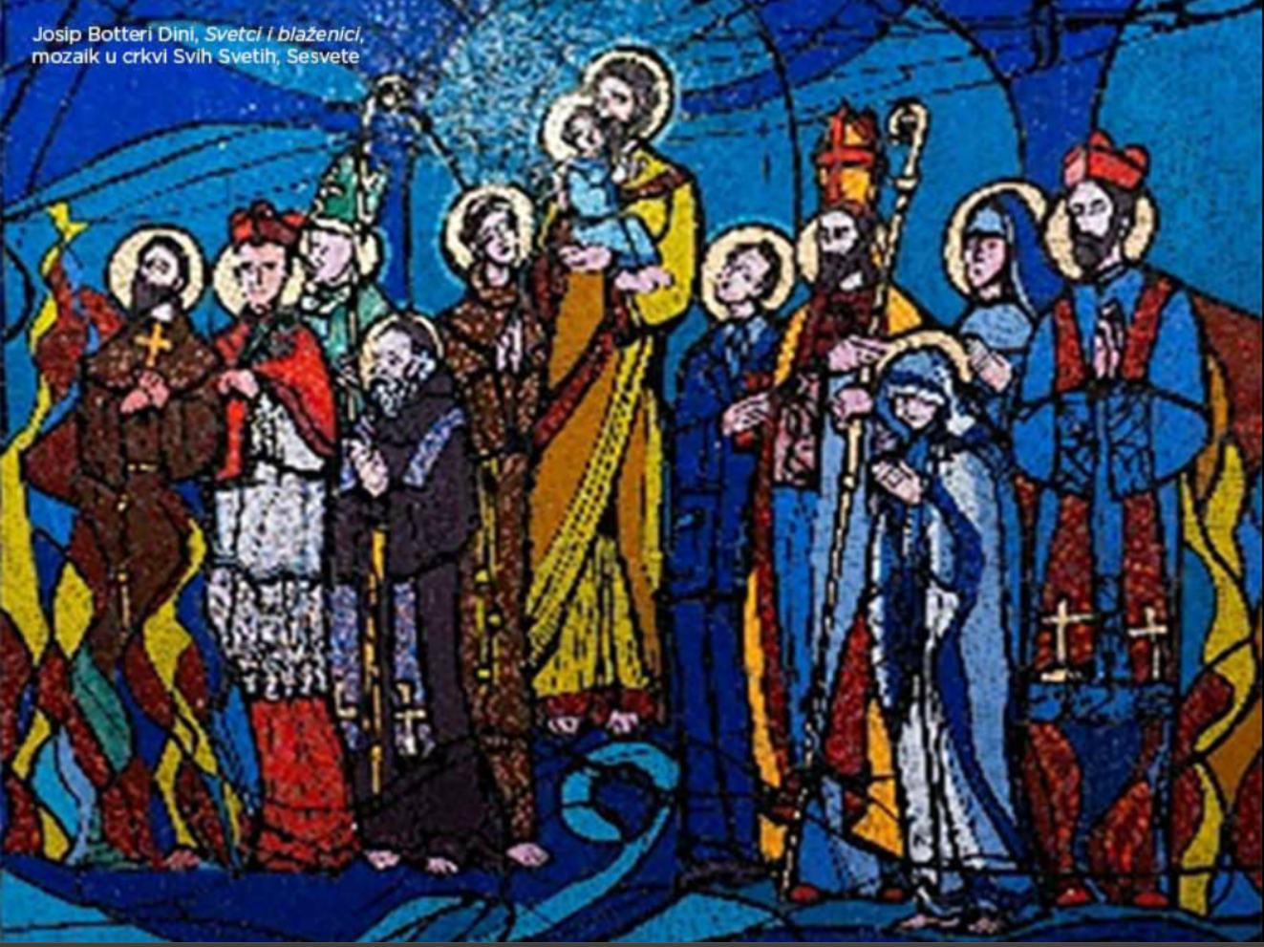
Razgovor:
- Kakav je vaš prvi dojam: miran, svečan, živahan ili nešto drugo? (Mogući su različiti odgovori uz obrazloženje.)
- Koje boje najviše povezuju likove u jednu cjelinu? (Plava pozadina te snažne crvene, žute, zelene i smeđe plohe.)
- Gdje je više svjetla i kako ono usmjerava pogled? (Svjetlije aureole i lica izdvajaju osobe iz tamnije plave cjeline.)
- Kako su likovi raspoređeni i što taj raspored govori o zajedništvu? (Okupljeni su u skupinu; različite osobe čine jednu zajednicu svetih.)
- Koje geste, odjeća ili predmeti pokazuju da su osobe različitih životnih putova? (Vide se redovnička odjeća, biskupska obilježja, sklopljene ruke, križevi i različite dobi.)
- Koju poruku o svetosti prenosi mozaik? (Svetost nije samo jedan način života; ljudi različitih zvanja mogu pripadati Bogu i služiti drugima.)
Aktivnost 13: Put svetosti u četiri prozora (individualni rad – crtanje bojicama, 8 minuta)
Učenici će u četiri polja nacrtati po jedan jednostavan simbol za MOLITVU, SAKRAMENTE, LJUBAV i OPRAŠTANJE. Ispod svakoga simbola pišu najviše tri riječi. Rad kratko provjeravaju prema četirima obveznim elementima.

Radni predložak:
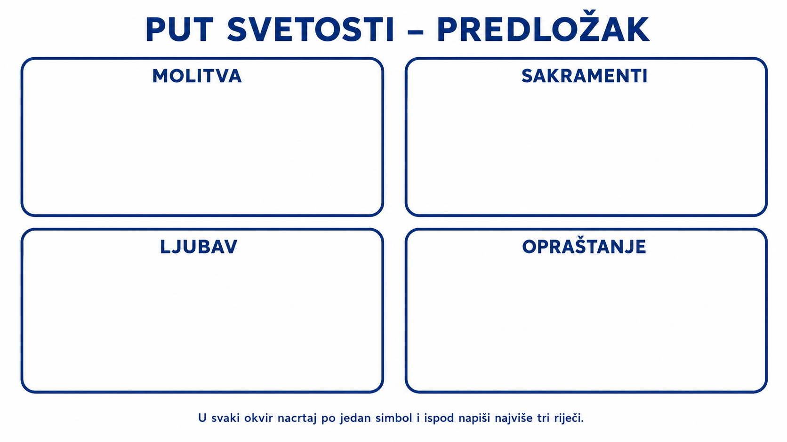

Mogući primjer rješenja:
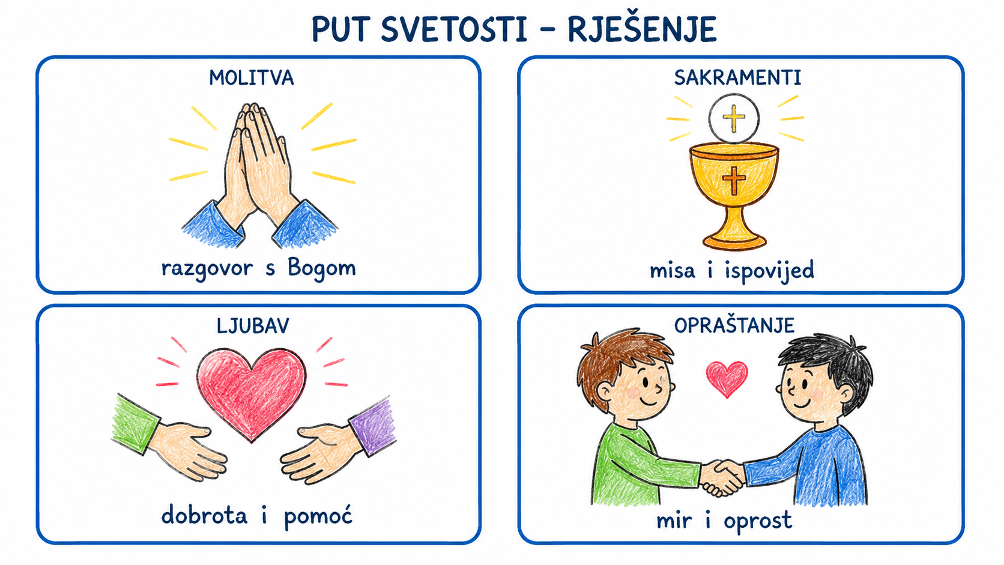
Aktivnost 14: Moja svjetiljka dobrote (individualni rad – crtanje bojicama, 8 minuta)
Učenici će nacrtati svjetiljku i tri zrake. U svaku zraku prikazuju jedno konkretno djelo koje učenik može učiniti: pomoći, izreći lijepu riječ ili oprostiti. Ne crtaju osobne podatke ni osjetljive događaje.

Radni predložak:
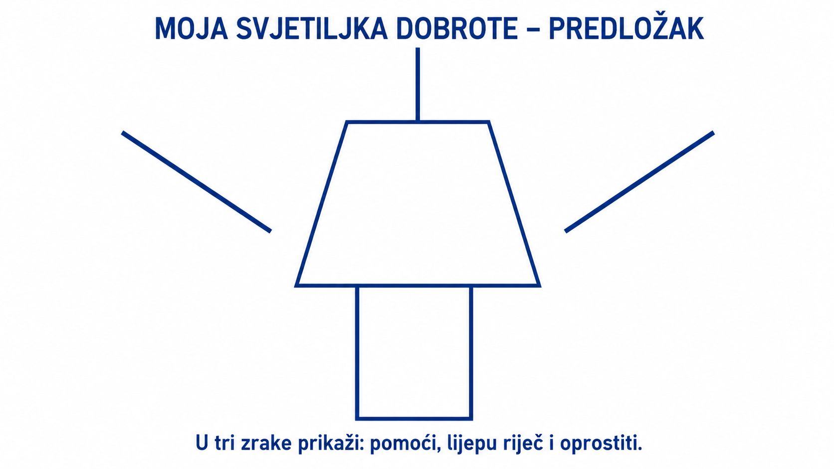

Mogući primjer rješenja:
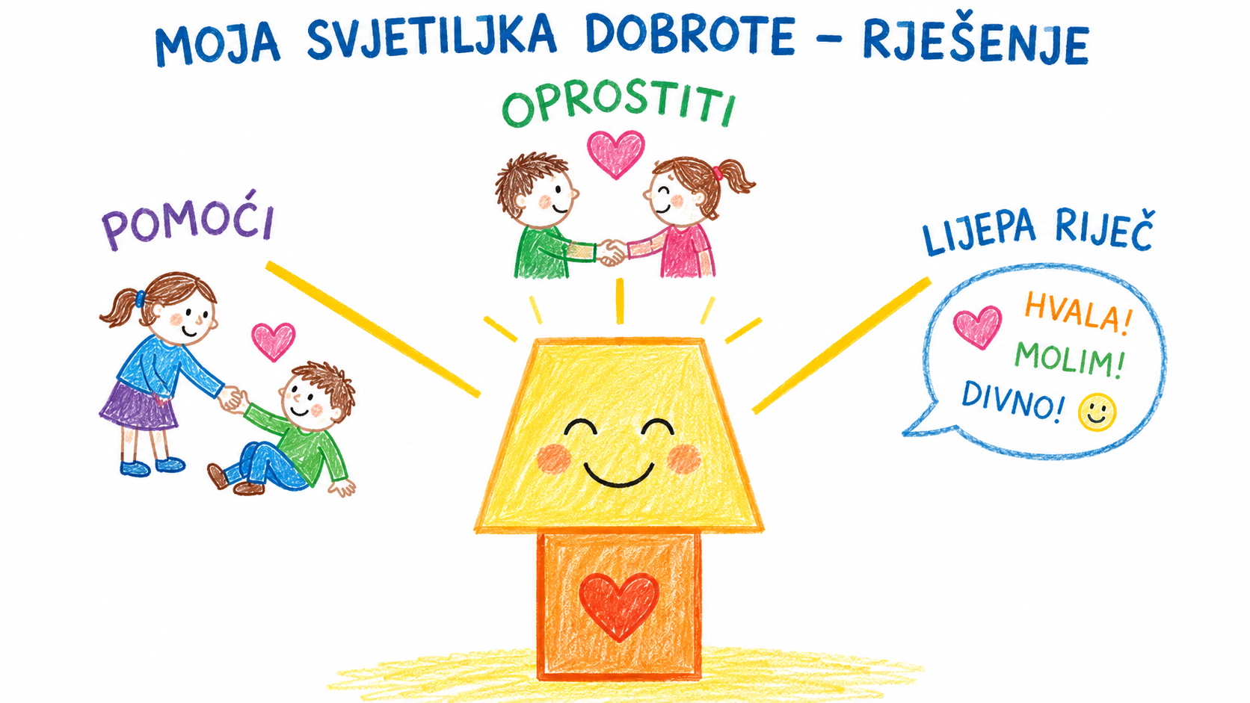
Aktivnost 15: Poučna priča (frontalni rad i razgovor, 7 minuta)
Vjeroučitelj će pročitati poučnu priču.
Odluka prije prve riječi
Teta Mirna svake je subote otvarala malu pekarnicu prije svitanja. Jednoga jutra novi dostavljač Luka zabunom je ostavio kutije pred pogrešnim ulazom. Mirna je kasnila, bila je umorna i već je htjela ljutito nazvati njegova voditelja. Tada je vidjela kako se Luka vraća zadihan i preplašen. Rekao je da mu je to prvi radni dan. Mirna mu je pokazala pravi ulaz, a zajedno su prenijeli kutije. Kasnije mu je mirno objasnila zašto je važno provjeriti adresu. Luka se ispričao i sljedeći je tjedan došao deset minuta ranije. Susjeda je Mirni rekla: „Baš si bila svetački strpljiva.“ Mirna se nasmijala: „Nisam bila bez ljutnje. Samo sam odlučila da ljutnja ne vodi moje riječi.“
Razgovor:
- Je li Mirna bila bez ljutnje? (Nije; osjetila je ljutnju, ali nije dopustila da ona vodi njezino ponašanje.)
- Koji je bio njezin „sveti korak“? (Pomogla je, mirno objasnila pogrešku i omogućila Luki da je popravi.)
Pouka: Svetost se često vidi u trenutku kada čovjek osjeti ljutnju ili umor, ali ipak izabere istinu, strpljivost i pomoć.
Aktivnost 16: Zapišimo! (individualni rad uz zajedničku provjeru, 6 minuta)
Učenici će u bilježnici spojiti pojam i objašnjenje. Nakon samostalnoga rada slijedi kratka zajednička provjera.
Rješenje: BLAŽENIK – štuje se u mjesnoj Crkvi; SVETAC – štuje se u cijeloj Crkvi; SVETOST – ustrajan život blizu Bogu i ljudima; SVJETLOST – dobra djela koja upućuju na Boga.

KAKO SE POSTAJE SVETAC?
BLAŽENIK | štuje se u cijeloj Crkvi
SVETAC | ustrajan život u Božjoj blizini
SVETOST | dobra djela koja vode prema Bogu
SVJETLOST | štuje se u mjesnoj Crkvi

Aktivnost 17: Radna bilježnica (individualni rad uz zajedničku provjeru, približno 10 minuta)
Učenici će uz pomoć vjeroučitelja rješavati RB, str. 82–83 (mogu biti i odabrani zadatci po želji).
Aktivnost 18: Formativna provjera (individualni rad i kratka zajednička provjera, 4 minute)
Učenici će uz svaku tvrdnju pokazati T ili N, a kod netočnih tvrdnji usmeno predložiti ispravak.
Razgovor:
- Svetost znači nikada ne pogriješiti. (Netočno – znači ustrajno odgovarati na Božji poziv i ponovno birati dobro.)
- Blaženici i svetci kršćanima su uzori vjere. (Točno.)
- Isus poziva učenike da dobra djela skrivaju kako ih nitko ne bi vidio. (Netočno – dobra djela trebaju svijetliti, ali ne radi hvalisanja, nego radi slave Božje.)
- Molitva i ljubav prema bližnjemu pripadaju putu svetosti. (Točno.)
Aktivnost 19: Digitalni zadatci (individualni rad ili rad u paru, 8 minuta)
Nedigitalna alternativa: Vjeroučitelj će prikazati osam doslovno prenesenih natuknica iz Aktivnosti 6. Učenici će ih razvrstati u tri stupca: ODNOS S BOGOM – ODNOS PREMA SEBI – ODNOS PREMA DRUGIMA.

Radni predložak:
ODNOS S BOGOM | ODNOS PREMA SEBI | ODNOS PREMA DRUGIMA
… | … | …

Aktivnost 20: Mikropauza (rad u paru, 2 minute)
Vjeroučitelj je koristi po želji u bilo kojem trenutku sata kada opadne koncentracija učenika. To može biti vic, zagonetka, pitalica, kratka šetnja po razredu, pokret ili druga pristojna aktivnost nevezana uz vjeronaučno gradivo.

Rad u paru. Učenici će na dvije slike pronaći pet razlika. Razlike pokazuju samo pogledom ili ih tiho izgovaraju partneru. Na znak vjeroučitelja prestaju i mirno nastavljaju rad.
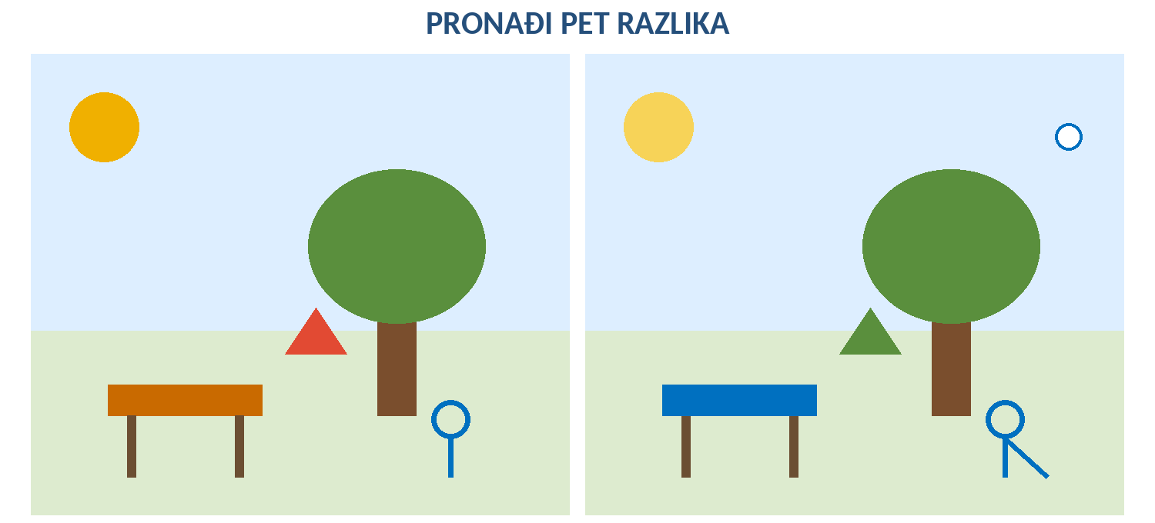

III. ZAVRŠNI DIO – IZRAZI (približno 7–10 minuta)
Aktualizacija:
Razgovor:
- Koji je jedan „sveti korak“ moguć već danas? (Molitva, pomoć, iskrena isprika, lijepa riječ, opraštanje ili odgovorno izvršena obveza.)
- Zašto svetost nije rezervirana samo za redovnike i svećenike? (Jer Isus svakoga poziva da u svojem životu ljubi Boga i ljude.)
- Kako se ponaša učenik koji je „svjetlost“ u digitalnome okruženju? (Piše istinito i pošteno, ne ismijava, štiti drugoga i traži pomoć odrasle osobe kada je potrebno.)
Sinteza:
Učenici će dovršiti „formulu svetosti“ s četiri znaka: POZIV + ODGOVOR + USTRAJNOST = SVJEDOČENJE. Uz svaki pojam govore jednu kratku rečenicu koja vodi prema odgovoru na središnje pitanje.

POZIV + ODGOVOR + USTRAJNOST = SVJEDOČENJE

Zaključak vjeroučitelja: Čovjek postaje svet kada slobodno odgovara na Božji poziv, raste kroz molitvu i sakramente te ustrajno bira ljubav u stvarnim odnosima. Zato je odgovor na pitanje „Kako čovjek postaje svet i što poziv na svetost znači u svakodnevnome životu?“: svetost je životni put na kojemu i nesavršen čovjek dopušta Bogu da ga mijenja i šalje činiti dobro.
Samovrednovanje:
Učenici će odabrati razinu svjetla koja najbolje opisuje koliko mogu objasniti pojmove blaženik, svetac i poziv na svetost. Izbor mogu pokazati diskretno prstima 1, 2 ili 3.
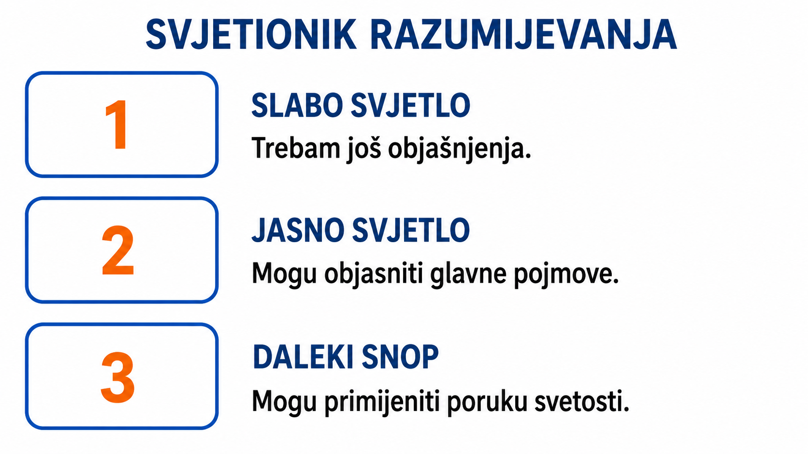
Domaća zadaća:
Učenici će riješiti, ili dovršiti rješavanje RB, str. 82–83.
Ili:
Učenici će napisati tri rečenice: „Svetost nije…“, „Svetost jest…“ i „Moj mali sveti korak može biti…“
Izborna domaća zadaća: Učenici će s članom obitelji razgovarati o jednoj osobi čija dobrota nije bila glasna ni poznata te zapisati samo opću osobinu, bez osobnih i osjetljivih podataka.
Završna molitva:
Isuse, hvala Ti što nas ne pozivaš da glumimo savršenstvo, nego da Ti vjerujemo i rastemo u ljubavi. Daj nam snagu priznati pogrešku, prihvatiti oproštenje i svakoga dana izabrati jedan mali korak dobrote. Neka naše svjetlo vodi prema Tebi. Amen.
ili:
Anđele, čuvaru mili…
ili:
Učenici će poslušati pjesmu „Anđele, čuvaru mili…“; 3:36; Autor: Marinko Grubešić; Izvor: YouTube
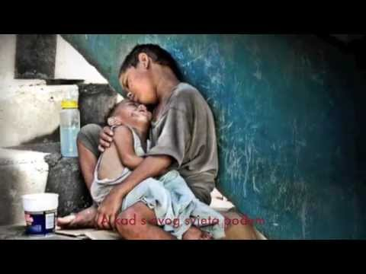

PREPORUČENI ODABIR ZA 45 MINUTA

Dio sata / odabrana aktivnost | Vrijeme
Uvodna molitva, motivacija i najava | 8 min
Aktivnost 1 – Obrada teksta / sadržaja | 15 min
Aktivnost 4 – Svjetlost koja se vidi u djelima | 7 min
Aktivnost 12 – Učimo iz umjetnosti | 7 min
Sinteza, samovrednovanje i završna molitva | 8 min
Ukupno: 45 minuta. Mikropauza se koristi samo po potrebi; tada se skraćuje predstavljanje skupina ili završna rasprava.

PRILOZI ZA BRZU UPORABU
Prilog 1: Kratka kontrolna lista za vjeroučitelja
□ Mogu li učenici objasniti zašto svetost nije isto što i bezgrešnost?
□ Mogu li razlikovati blaženika i svetca prema udžbeniku?
□ Mogu li protumačiti sliku svjetlosti u Mt 5,14–16?
□ Mogu li navesti najmanje dva konkretna postupka svetosti u svakodnevnome životu?
□ Mogu li opisati poruku Botterijeva mozaika o različitim putovima svetosti?

Prilog 2: Podsjetnik za vjeroučitelja kod obrade ove teme:
Sveci su osobe koje su u životu činile djela ljubavi po uzoru na Isusa, ljubeći Boga i ljude.
Osobe za koje je Crkva nakon dugog niza godina proučavanja njihova života potvrdila da su zadobili vječni život s Bogom, te ih je proglasila našim uzorima u vjeri i odredila da ih se kao takve časti.
U prva kršćanska vremena svecima su proglašavali kršćane mučenike (grč. martys=svjedok).
Mučenici su bili oni ljudi koji su svoju vjeru i ljubav prema Bogu i bližnjima posvjedočili mučeničkom smrću. Kasnije se produbilo mišljenje da su mučenici sve one osobe koje cijeli život trpe poniženja radi vlastite vjere.
Svetima se proglašavaju oni kršćani koji su umrli na glasu svetosti. Proglašava ih papa.
Tri su stupnja svetosti:
- sluga Božji – umro je na glasu svetosti, ali nije uzdignut na čast oltara.
- blaženik – uzdignut je na čast oltara i štuje se, ali samo u mjesnoj Crkvi; beatifikacija.
- svetac – uzdignut je na čast oltara i štuje se u sveopćoj Crkvi; kanonizacija.
Svece slavimo tako što:
- Gradimo crkve njima u čast (zaštitnici crkava), posvećujemo im oltare.
- Svetkujemo blagdane njima u čast – svaki svetac ima svoj blagdan.
- Molimo svece da nas zagovaraju kod Boga. Naše molitve upućujemo Bogu preko njih.
- Častimo njihovu svetost u liku slika i kipova (ne radi se o idolopoklonstvu kako interpretiraju protestanti).

